# **grilo toupeira**

inseto

[Imprimir](https://www.britannica.com/print/article/388077) Citar Compartilhar Opinião

Também conhecido como: Gryllotalpidae

Escrito e verificado por

Os editores da Enciclopédia Britânica

[Historia do artigo](https://www.britannica.com/animal/mole-cricket/additional-info#history)

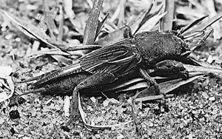

[Grilo-toupeira ( *Gryllotalpa* )](https://cdn.britannica.com/45/9945-004-7D85D883/Mole-cricket.jpg)

Grilo-toupeira , (família Gryllotalpidae), qualquer uma das cerca de 65 espécies de insetos (ordem Orthoptera) que às vezes são colocadas na verdadeira família [do grilo](https://www.britannica.com/animal/cricket-insect) , Gryllidae. O nome comum é [derivado](https://www.britannica.com/dictionary/derived) da aparência de toupeira e dos hábitos subterrâneos [do inseto](https://www.britannica.com/animal/insect) . O grilo- [toupeira](https://www.britannica.com/animal/mole-mammal) tem patas dianteiras modificadas para escavação, corpo cilíndrico, cabeça pontiaguda e uma pelagem aveludada de cerdas semelhantes a pêlos. Ele penetra no solo úmido a profundidades de 15 a 20 cm (6 a 8 polegadas).

O grilo-toupeira tem asas e pode sair de sua toca à noite. A fêmea não tem um ovipositor longo para postura de ovos. Os ovos são colocados em câmaras subterrâneas que às vezes incluem material vegetal, que serve como alimento para ninfas recém-nascidas. Ao contrário da maioria dos insetos, uma espécie de grilo-toupeira europeia ( *Gryllotalpa gryllotalpa* ) guarda seus ovos e filhotes. O grilo-toupeira se alimenta de raízes e, quando presente em números suficientemente grandes, danifica plantações, [grama](https://www.britannica.com/dictionary/turf) e jardins. O grilo-toupeira [de Porto Rico (](https://www.britannica.com/place/Puerto-Rico) *Scapteriscus vicinus* ), também conhecido como changa, pode ser uma [praga](https://www.britannica.com/science/pest-vermin) séria . O canto do grilo-toupeira macho é profundo e repetido regularmente.

[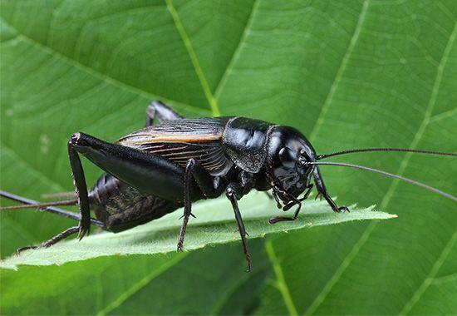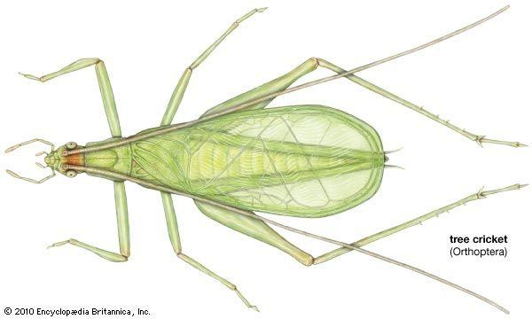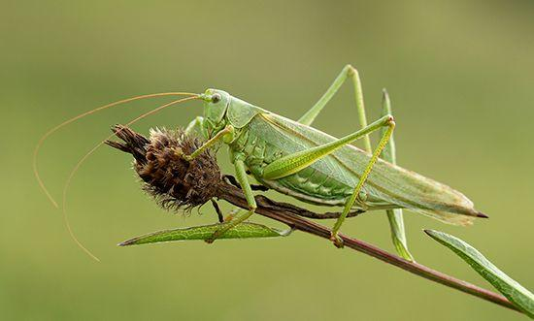](https://www.britannica.com/animal/cricket-insect/images-videos)